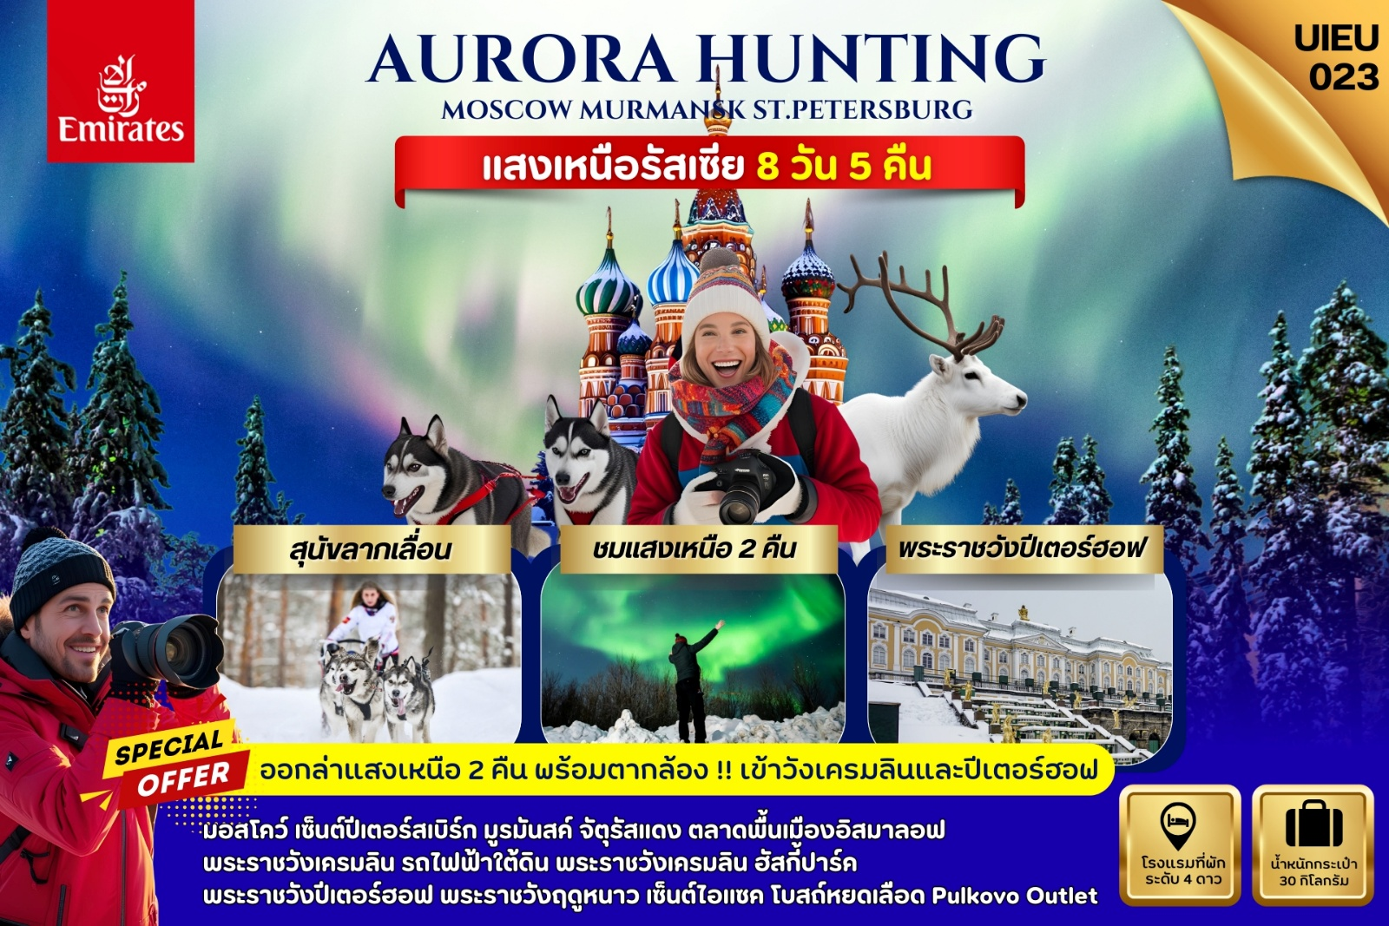

DAY | ITINERARY | MEALS
DAY | ITINERARY | BF | L | D
1 | กรุงเทพ-สนามบินสุวรรณภูมิ | × | × | ×
2 | ดูไบ-มอสโคว์-มหาวิหารเซนต์ซาเวียร์-สแปร์โร่ฮิลล์มหาวิทยาลัยมอสโคว์-จัตุรัสแดง | × | √ | √
3 | สถานีรถไฟใต้ดิน-ตลาดอิสมายลอฟกี้-พระราชวังเครมลิน | √ | √ | √
4 | มอสโคว์-เมืองมูร์มันสค์-อนุสาวรีย์อโลชา-เรือทำลายนํ้าแข็งพลังนิวเคลียร์-ออกตามล่าหาแสงเหนือ | √ | √ | √
5 | เมืองมูร์มันสค์-โบสถ์โดมทองคำ-อนุสรณ์เรือดำน้ำ  HUSKY PARK-ออกตามล่าหาแสงเหนือ | √ | √ | √
6 | สนามบินเมืองเมืองมูร์มันสค์-เมืองเซนต์ปีเตอร์สเบิร์ก  โบสถ์หยดเลือด-พระราชวังฤดูหนาว | √ | × | √
7 | พระราชวังปีเตอร์ฮอฟ-มหาวิหารเซนต์ไอแซค-Pulkovo Outlet Village-สนามบินเมืองเซนต์ปีเตอร์สเบิร์ก | √ | √ | √
8 | สนามบินดูไบ-กรุงเทพ-สนามบินสุวรรณภูมิ | × | × | ×
วันที่หนึ่ง กรุงเทพ-สนามบินสุวรรณภูมิ (-/-/-)

17.30 น. คณะเดินทางพร้อมกัน ณ สนามบินสุวรรณภูมิ อาคารผู้โดยสารขาออกระหว่างประเทศ ชั้น 4 ประตู 9 แถว T สายการบินเอมิเรตส์ แอร์ไลน์ (EK) เจ้าหน้าที่ให้การต้อนรับและอำนวยความสะดวก
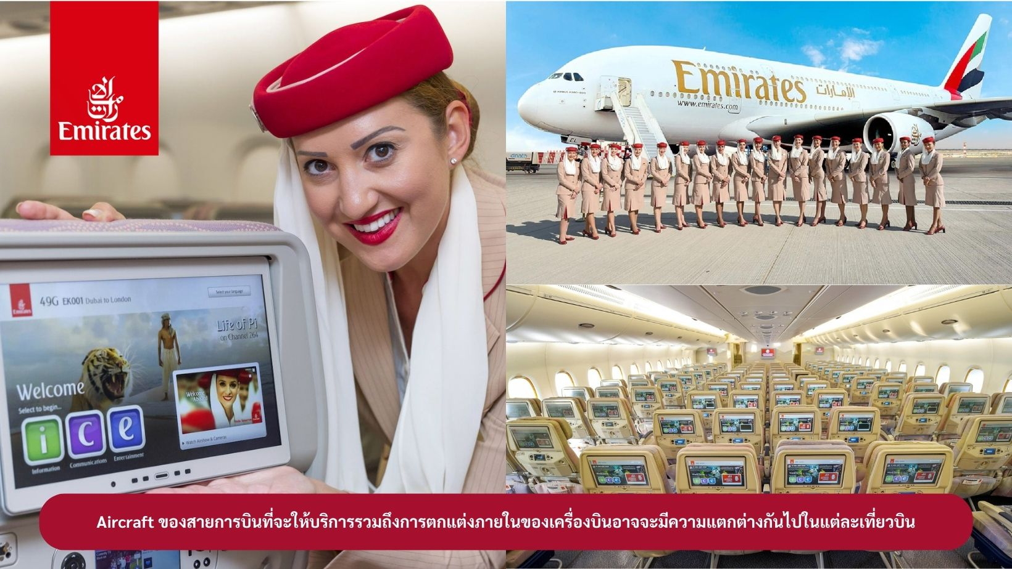

20.45 น. ออกเดินทางสู่ เมืองดูไบ ประเทศสหรัฐอาหรับเอมิเรตส์ โดยสายการบินเอมิเรตส์ เที่ยวบินที่ EK373 ( บริการอาหารและเครื่องดื่มบนเครื่องบิน)
วันที่สอง ดูไบ-มอสโคว์-มหาวิหารเซนต์ซาเวียร์-สแปร์โร่ฮิลล์-มหาวิทยาลัยมอสโคว์-จัตุรัสแดง (-/L/D)

01.00 น. เดินทางถึง เมืองดูไบ ประเทศสหรัฐอาหรับเอมิเรตส์ แวะเปลี่ยนเครื่อง
03.30 น. ออกเดินทางสู่ เมืองมอสโคว์ ประเทศรัสเซีย โดยสายการบินเอมิเรตส์ เที่ยวบินที่ EK129 (บริการอาหารและเครื่องดื่มบนเครื่องบิน)
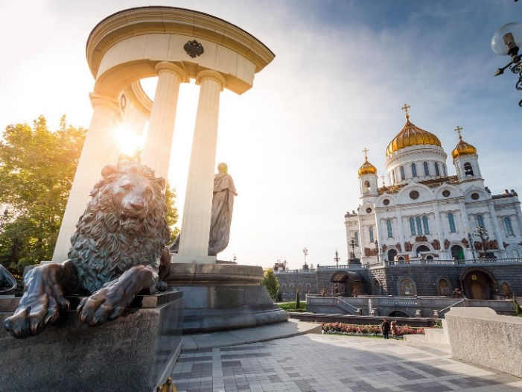
08.00 น. เดินทางถึง สนามบินเมืองมอสโคว์ ประเทศรัสเซีย หลังผ่านพิธีการตรวจคนเข้าเมืองและศุลกากรแล้ว นำท่านเดินทางสู่ เมืองมอสโคว์ เมืองหลวงของประเทศรัสเซีย และนำท่านถ่ายรูป มหาวิหารเซนต์ซาเวียร์ ซึ่งเป็นวิหารโดมทองที่ใหญ่ที่สุดในรัสเซีย ตั้งอยู่ใจกลางเมืองติดกับแม่น้ำมอสโคว์ รอบๆ วิหารจะมีภาพหล่อโลหะเป็นรูปนักรบโบราณกับกษัตริย์ที่สวยงามและเหมือนจริง จากนั้นนำท่านเดินทางสู่ สแปร์โร่ฮิลล์ หรือ เนินเขานกกระจอก ถ่ายรูปด้านหน้า มหาวิทยาลัยมอสโคว์ ซึ่งเป็นมหาวิทยาลัยที่เก่าแก่ที่สุดของรัสเซีย ที่นี่จะเป็นจุดชมวิวที่สามารถมองเห็นทัศนียภาพของกรุงมอสโก เช่น ตึกสูง 7 ตึกที่สร้างในสมัยของสตาลิน คือ ตึกที่ทำการของรัฐบาล 2 ตึก ตึกที่พักอาศัย 2 ตึก และตึกของมหาวิทยาลัยมอสโคว์ นอกจากนี้ยังมีแผงลอยขายของที่ระลึกในราคาถูกตั้งอยู่เป็นจำนวนมาก
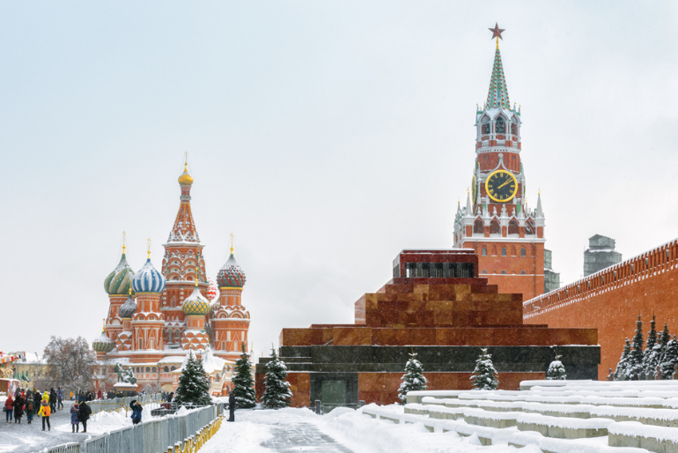
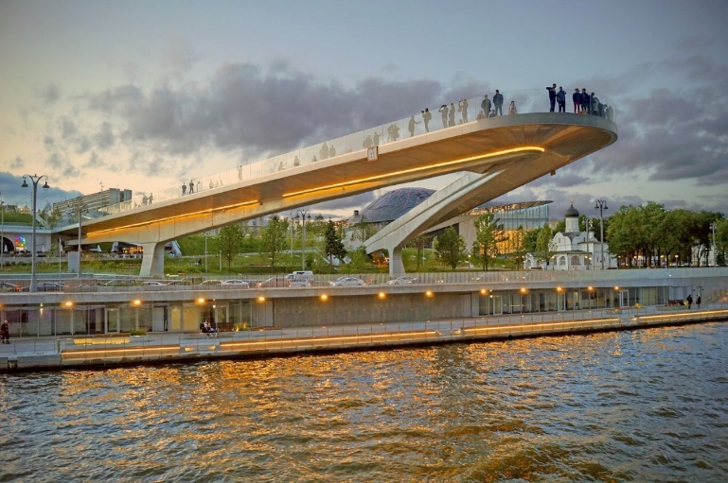
เที่ยง บริการอาหารกลางวัน ณ ภัตตาคาร นำท่านเดินทางสู่ จัตุรัสแดง คำว่าสีแดงในความหมายรัสเซีย คือ สิ่งสวยงาม จัตุรัสแดงนี้เป็นลานกว้าง เป็นเวทีของเหตุการณ์สำคัญในประวัติศาสตร์ของรัสเซีย ไม่ว่าจะเป็นงานเฉลิมฉลองทางศาสนา การประท้วงทางการเมือง จัตุรัสแดงสร้างในสมัยคริสต์ศตวรรษที่ 17 ปัจจุบันใช้จัดงานในช่วงเทศกาล สำคัญๆ เช่น วันปีใหม่ วันชาติ วันแรงงาน และวันระลึกสงครามโลกครั้งที่ 2 ภายในบริเวณจัตุรัสแดง นำท่านถ่ายรูปด้านหน้า มหาวิหารเซนต์บาซิล สร้างในสมัยพระเจ้าอีวานที่ 4 จอมโหด ศิลปะเป็น แบบรัสเซียโบราณประกอบด้วยยอดโดม 9 ยอด เพื่อเป็นอนุสรณ์มีชัยชนะเหนือพวกตาตาร์ (มองโกล) อย่างเด็ดขาด ใช้เป็นห้องสำหรับสวดมนต์ในสมัยคริสต์ศตวรรษที่ 15 หอนาฬิกาซาวิเออร์ ตั้งอยู่บนป้อมสปาสสกายา สูง 67 เมตร บนยอดมีดาวแดง 5 แฉก ที่ทำมาจากทับทิมหนัก 20 ตัน ซึ่งพรรคคอมมิวนิสต์นำมาประดับไว้ลักษณะคล้ายหอบิ๊กเบนที่ลอนดอนแต่มีอายุมากกว่า ห้างสรรพสินค้ากุม สถาปัตยกรรมที่เก่าแก่ของเมืองเป็นห้างสรรพสินค้าที่ใหญ่โตและสวยงาม จำหน่ายสินค้าอุปโภค เสื้อผ้า ของใช้ในครัวเรือนแบรนด์เนม เครื่องสำอาง น้ำหอม และสินค้าที่ระลึก มีร้านค้ามากกว่า 200 ร้าน จากนั้นนำท่านเข้าชม Zaryadye Park แลนด์มาร์กแห่งใหม่ของเมืองมอสโคว์ สวน Zaryadye เป็นสวนขนาดใหญ่ ด้วยพื้นที่ขนาดใหญ่ถึง 10 เฮคเตอร์ หรือประมาณ 60 กว่าไร่ ทำให้สวนแห่งนี้สามารถแบ่งพื้นที่ใช้สอยได้หลายส่วน ได้แก่ คอนเสิร์ตฮอลล์ขนาด 25,200 ตารางเมตร ในส่วนของสวนสีเขียว ยังแบ่งเป็น 4 โซน ที่อิงจาก 4 ภูมิประเทศหลักๆ ของรัสเซีย ได้แก่ โซนป่าผสม โซนสเต็ปป์ โซนทุนดรา และ โซนทุ่งหญ้า นอกจากนี้ ยังมีสิ่งที่น่าสนใจอีกหลายอย่าง รวมทั้งยังมีศูนย์ศึกษาเรียนรู้ ไว้จัดการประชุม การแสดงทางวิทยาศาสตร์ ฯลฯ อีกหนึ่งไฮไลต์ใหม่ล่าสุด คือ สะพานลอยรูปตัววี ที่ยื่นไปในแม่น้ำมอสควา ที่มองกลับมาเห็นโบสถ์เซนต์บาซิลได้ น่าจะเป็นจุดเซลฟี่และถ่ายรูปวิวแห่งใหม่ของเมืองมอสโคว์
ค่ำ บริการอาหารค่ำ ณ ภัตตาคาร
จากนั้นนำท่านเข้าสู่ที่พัก Holiday Inn หรือเทียบเท่า
วันที่สาม สถานีรถไฟใต้ดิน-ตลาดอิสมายลอฟกี้-พระราชวังเครมลิน (B/L/D)

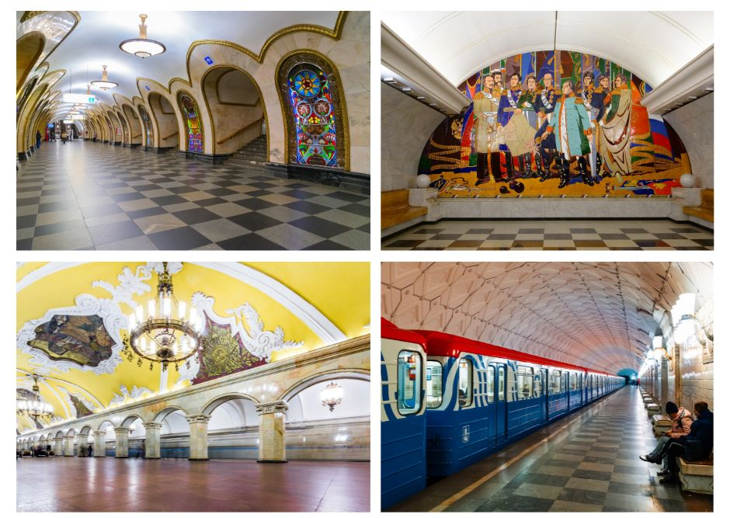
เช้า บริการอาหารเช้า ณ ห้องอาหารของโรงแรม นำท่านชม สถานีรถไฟใต้ดิน (สัมผัสประสบการณ์นั่งรถไฟฟ้าใต้ดิน) ใครมามอสโคว์จะต้องได้ลองนั่ง รถไฟใต้ดินดูสักครั้งเพราะนอกจากจะมีสถานีรถไฟใต้ดินที่สวยที่สุดในโลกแล้วยังมีความลึกอีกต่างหาก รถไฟใต้ดินทำให้ผู้คนสามารถเดินทางไปไหนมาไหนได้สะดวกกว่าบนถนนทั่วไปสถานีรถไฟใต้ดินเป็นสิ่งก่อสร้างที่ชาวรัสเซียสามารถอวดชาวต่างชาติให้เห็นถึงความยิ่งใหญ่ตลอดจนประวัติศาสตร์ความเป็นชาตินิยมและวัฒนธรรรมประเพณีอันสวยงาม
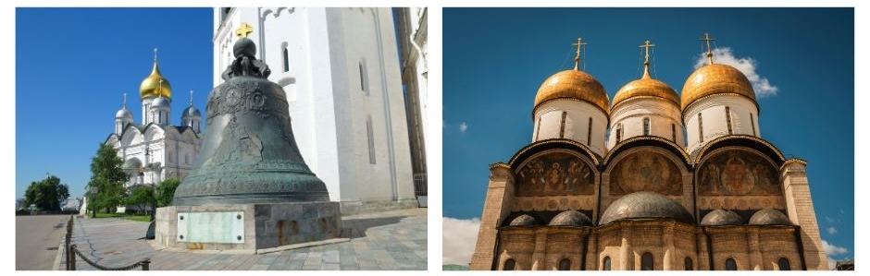
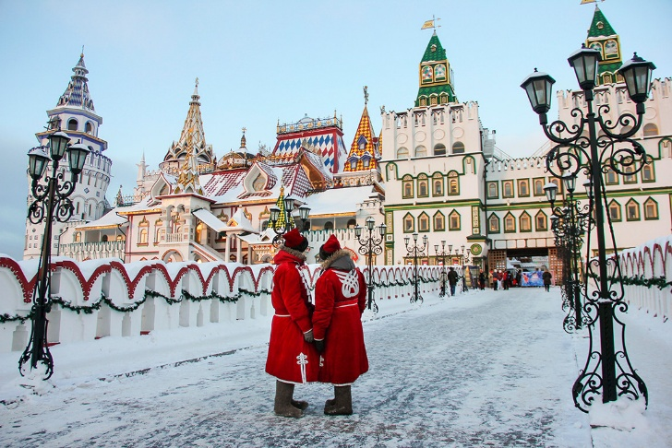
อันเป็นเสน่ห์ดึงดูดให้นักท่องเที่ยวมาเยี่ยมชมเนื่องจากการตกแต่งของแต่ละสถานีที่ต่างกันด้วยประติมากรรม โคมไฟระย้า เครื่องแก้ว หินแกรนิต และหินอ่อน จากนั้นนำท่านสู่ ตลาดอิสมายลอฟกี้ ตลาดขายสินค้าพื้นเมืองซึ่งท่านจะได้พบกับสินค้าของที่ระลึกมากมาย อิสระท่านเลือกซื้อสินค้าตามอัธยาศัย อาทิเช่น ตุ๊กตามาทรอชก้า(แม่ลูกดก) ผ้าพันคอ กล่องดนตรีรูปแบบต่างๆ กล่องไม้ พวงกุญแจ ไม้แกะสลัก และสินค้าของที่ระลึกอื่นๆ อีกมากมาย

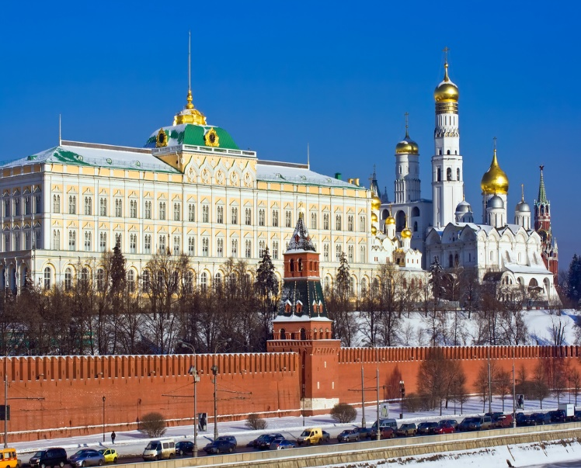
เที่ยง บริการอาหารกลางวัน ณ ภัตตาคาร จากนั้นนำท่าน เข้าชมพระราชวังเครมลิน จุดกำเนิดแห่งประวัติศาสตร์รัสเซียที่มีอายุยาวนานกว่า 850 ปี นำท่านชม โบสถ์อัสสัมชัญ เป็นโบสถ์ที่สำคัญใช้ในงานพิธีกรรมที่สำคัญ ชม ปืนใหญ่พระเจ้าซาร์ สร้างในสมัย ค.ศ.1586 เพื่อต้องการสร้างปืนใหญ่ที่สุดในโลกและยังไม่เคยมีการใช้ยิงเลย ทำด้วยบรอนซ์ และมีลูกกระสุน น้ำหนักลูกละประมาณ 1 ตัน นับว่าเป็นของสะสมในยุคนั้น ถ่ายรูป หอระฆังพระเจ้าอีวาน มีความสูง 81 เมตร ถือเป็นสิ่งก่อสร้างที่สูงที่สุดในยุคนั้น ชมระฆังใหญ่ที่สุดของเครมลิน เรียกว่า ระฆังพระเจ้าซาร์ สร้างในสมัยพระนางแอนนาที่ทรงประสงค์จะสร้างระฆังใบใหญ่ที่สุดในโลกเพื่อนำไปติดตั้งบนหอระฆังแต่เนื่องจากมีความผิดพลาดจึงทำให้ระฆังแตกออก จากนั้นนำท่านเดินทางสู่ ถนนอารบัท เป็นถนน คนเดินห้ามรถผ่าน เป็นถนนศิลปินและแหล่งพบปะของผู้คนในเมือง เป็นทั้งย่านการค้าและแหล่งรวมวัยรุ่น ร้านค้าจำหน่ายสินค้าอุปโภคบริโภค ของที่ระลึกต่างๆ มี ศิลปินมานั่งวาดรูป ทั้งรูปเหมือน ภาพขาว-ดำ ภาพสีต่างๆ และ รูปล้อเลียน
ค่ำ บริการอาหารค่ำ ณ ภัตตาคาร
จากนั้นนำท่านเข้าสู่ที่พัก Holiday Inn หรือเทียบเท่า
วันที่สี่ มอสโคว์-เมืองมูร์มันสค์-อนุสาวรีย์อโลชา-เรือทำลายนํ้าแข็งพลังนิวเคลียร์-ออกตามล่าหาแสงเหนือ (B/L/D)

เช้า บริการอาหารเช้า (SET BOX) จากนั้นนำท่านเดินทางสู่ สนามบินเมืองมอสโคว์ เพื่อเตรียมตัวเดินทางสู่ เมืองมูร์มันสค์ โดยเครื่องบิน
07.45 น. ออกเดินทางสู่ เมืองมูร์มันสค์ เที่ยวบินที่ SU1318 (ใช้เวลาเดินทางประมาณ 3 ชั่วโมง)
(ไฟลท์บินภายในประเทศจำกัดการการโหลดท่านละ 1 ใบ น้ำหนักไม่เกิน 23 กิโลกรัม)
10.40 น. เดินทางถึง เมืองมูร์มันสค์ ประเทศรัสเซีย เมืองท่าเรือและศูนย์กลางการบริหารแคว้นปกครองตนเองของรัสเซียและตั้งอยู่บนชายฝั่งทางตอนเหนือของคาบสมุทรโคล่าใกล้กับพรมแดนของนอร์เวย์และฟินแลนด์ จากนั้นนำท่านเที่ยวชมเมืองมูร์มันสค์
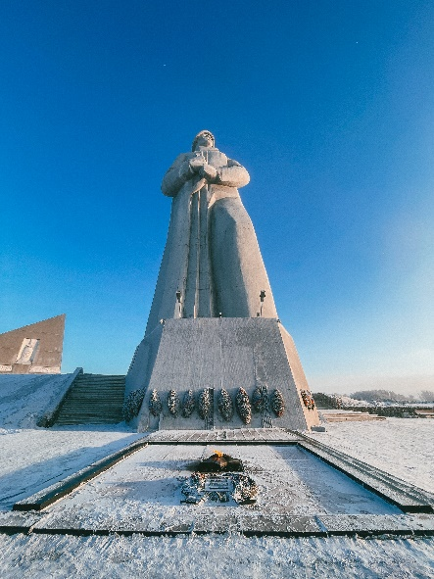
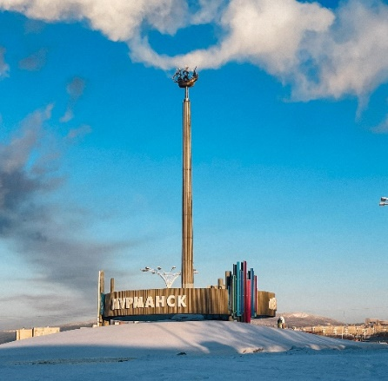
เที่ยง บริการอาหารกลางวัน ณ ภัตตาคาร จากนั้นนำท่านถ่ายรูป อนุสาวรีย์อโลชา (Alyosha Monument) รูปปั้นทหารขนาดใหญ่ เป็นอนุส รณ์สถานที่สร้างขึ้นเพื่อระลึกถึงทหาร กะลาสีเรือและนักบินที่ปกป้องอาร์กติกตรึงกองกำลังกองทัพเยอรมัน ในสงครามโลกครั้งที่ 2 ไว้ได้ ในช่วงสงครามโลกครั้งที่ 2 หรือที่รัสเซียเรียกว่า “มหาสงครามรักชาติ” อนุสาวรีย์สร้างอยู่บนเนินเขาริมอ่าวโคล่า สูง 3.5 เมตร หนัก 5,000 ตัน จากนั้นนำท่าน เข้าชมเรือทำลายนํ้าแข็งพลังนิวเคลียร์ รุ่น Lenin ซึ่งเป็นเรือทำลายน้ำแข็งพลังนิวเคลียร์รุ่นแรกสร้างในปีค.ศ.1958 ที่เมืองเลนินกราด Leningrad หรือ นครเซนต์ปีเตอร์สเบิร์ก ที่กลับมาใช้ชื่อเดิมหลังจากการล้มสลายของสภาพโซเวียต ซึ่งได้ปลดระวางและจอดเทียบท่าให้นักท่องเที่ยวได้เข้าชมอยู่ที่ เมืองมูรมันสค์ เพื่อเปิดทางให้กับเรือเดินสมุทรในการขนส่งสินค้า และบางลำก็ใช้การนำนักท่องเที่ยวไปสำรวจขั้วโลกเหนือ จากนั้นนำท่านเดินทางเข้าสู่โรงแรมที่พักเพื่อพักผ่อนตามอัธยาศัย Azimut Hotel หรือเทียบเท่า

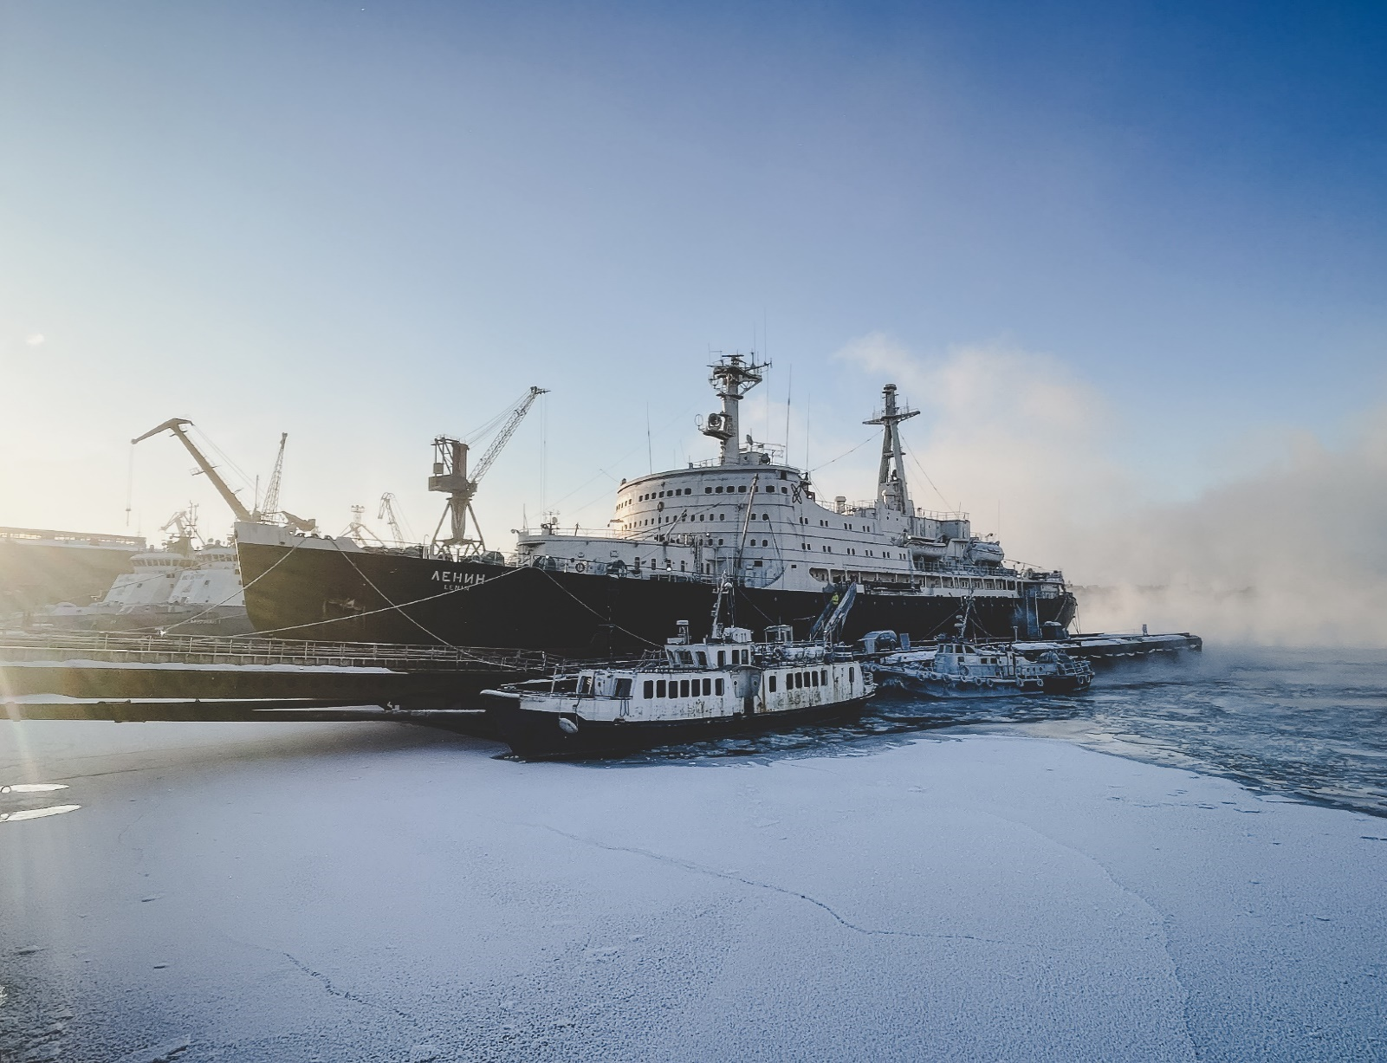
ค่ำ บริการอาหารค่ำ ณ ภัตตาคาร ออกตามล่าหาแสงเหนือ (NORTHERN LIGHT) หรือแสงออโรร่า (AURORA LIGHT) มักพบได้ในช่วงฤดูหนาวของทุกปี ซึ่งสามารถพบได้ในรัศมี 300 ก.ม.จากขั้วโลกเท่านั้น เป็นแนวแสงสว่างสีต่างๆปรากฏบนท้องฟ้าในยามค่ำคืนมีลักษณะคล้ายกับม่านสี และเปลี่ยนเป็นแบบอื่นอย่างรวดเร็วและพริ้วไหวเหมือนกับการเต้นระบำ ฟรี !! บริการตากล้องถ่ายรูปเก็บบรรยากาศความประทับใจ
(*หมายเหตุ การออกตามล่าหาแสงเหนือ หรือแสงออโรร่า เป็นปรากฏการณ์ทางธรรมชาติ การพบเห็นหรือไม่ ขึ้นอยู่กับหลายปัจจัยในคืนนั้นด้วย เช่น สภาพอากาศ ความปลอดโปร่งของท้องฟ้าเป็นต้น โปรดทำความเข้าใจ การพบเห็นปรากฏการณ์แสงเหนือ เป็นปรากฎการณ์ทางธรรมชาติไม่สามารถกำหนดหรือทราบล่วงหน้าได้ โอกาสที่จะได้เห็นขึ้นอยู่กับสภาพอากาศเป็นสำคัญ และ โปรแกรมอาจมีการปรับเปลี่ยนได้ตามความเหมาะสม)
ได้เวลาอันสมควรนำท่านเดินทางกลับสู่ที่พัก Azimut Hotel หรือเทียบเท่า

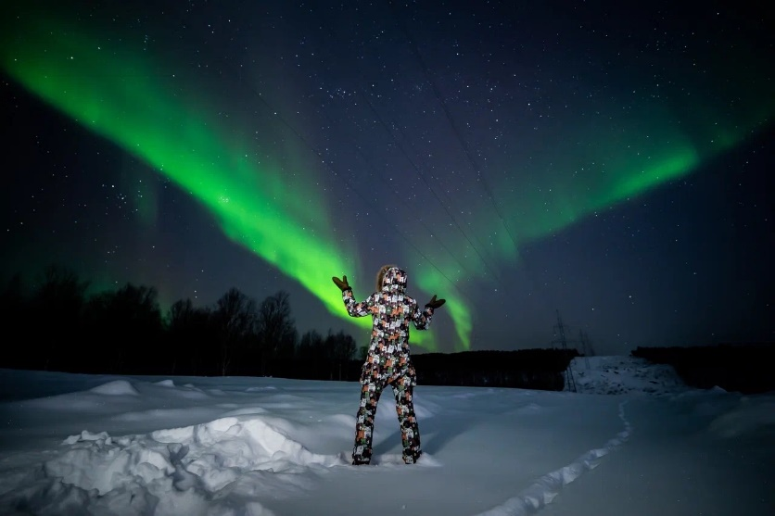
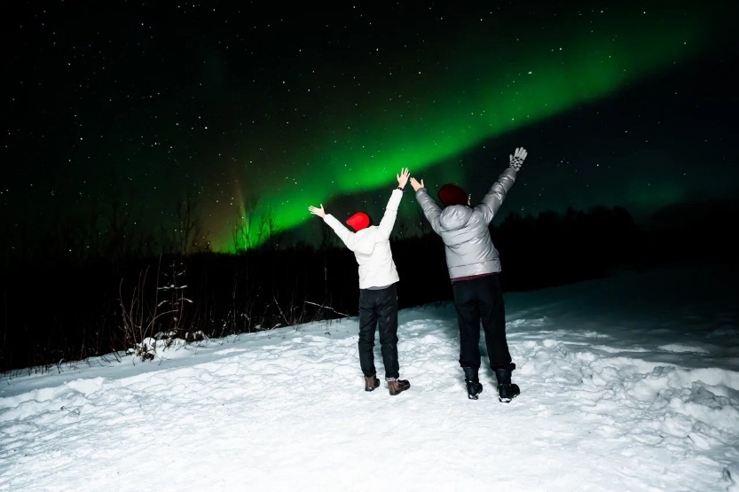
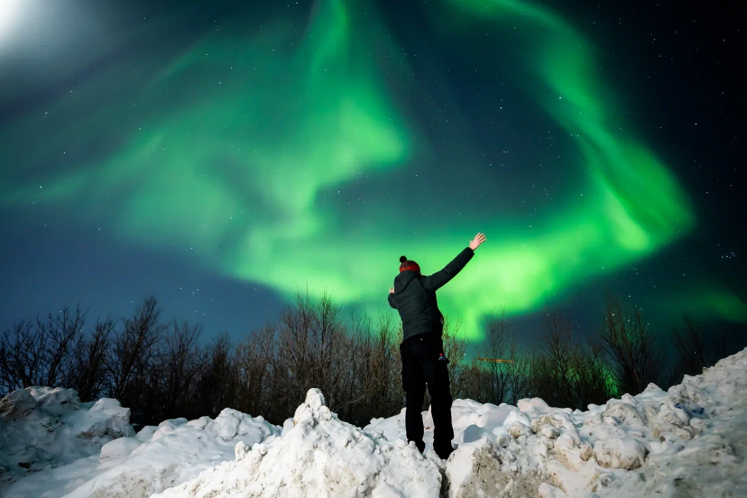
วันที่ห้า โบสถ์โดมทองคำ-อนุสรณ์เรือดำน้ำ-Husky Park ฟาร์มสุนัขพันธุ์ฮัสกี้-ออกตามล่าหาแสงเหนือ (B/L/D)

เช้า บริการอาหารเช้า ณ ห้องอาหารของโรงแรม จากนั้นนำท่านเดินทางสู่ โบสถ์โดมทองคำ (Church Of The Savior on Water) โบสถ์แห่งนี้สร้างขึ้นในปี ค.ศ.2002 เกิดจากการร่วมบริจาคของชาวเมืองซึ่งต้องการเป็นส่วนหนึ่งของอนุสรณ์สถานที่อุทิศให้กับคณะของลูกเรือชาวมูรมันสค์ ที่เสียชีวิตในเหตุการณ์เรือดำน้ำระเบิด ซึ่งลูกเรือทั้งหมด 118 คน เสียชีวิตในปี 2000 ในระหว่างการฝึกปฏิบัติการทางทะเลในทะเลเรนท์ นำท่านถ่ายรูป อนุสรณ์ประภาคาร (Lighthouse Memorial) อาคารอันงดงามแห่งนี้ตั้งอยู่ใกล้ แม้ว่าจะเป็นน้ำจืดก็ตาม บนชายฝั่งของทะเลสาบ Semenow ประภาคารเป็นเครื่องเตือนใจถึงชีวิตอันสงบสุขบนชายหาดและวันเวลาแห่งการรอคอยสำหรับผู้ที่ไม่มีวันกลับมาจากการแล่นเรือใบ หอคอยของประภาคารซึ่งมีความสูงไม่ถึง 18 ม. คือ "ห้องโถงแห่งความทรงจำ" ข้างในมีแผ่นป้ายอนุสรณ์และหนังสือรายชื่อทหารเรือและพลเรือนทุกคนที่เสียชีวิตในยามสงบ นอกจากตัวหอคอยแล้วคอมเพล็กซ์อนุสรณ์ยังรวมถึงชิ้นส่วนของโรงจอดรถของเรือดำน้ำเคิร์สต์ที่เสียชีวิตอย่างอนาถ ถัดจากสัญลักษณ์แห่งความทรงจำและความเศร้าโศกนี้คือป้ายอนุสรณ์ที่มีชื่อของเรือดำน้ำน้ำที่เสียชีวิตในยานยามสงบ นำท่านถ่ายรูป อนุสรณ์เรือดำน้ำ (Kursk Submarine Memorial) อนุสรณ์สถานที่สร้างขึ้นเพื่อระลึกถึงเหตุการณืเรือดำน้ำพลังงานนิวเคลียร์ 141-KURSK ซึ่งอยู่บริเวณใกล้กันกับคริสตจักรโดมทองคำ เป็นจุดที่ตั้งส่วนหัวของเรือดำน้ำ ที่ยังคงสมบูรณ์ที่สุดเพื่อเป็นอนุสรณ์ที่ไว้รำลึกถึง ลูกเรือที่เสียชีวิตจากเหตุการณ์เรือดำน้ำระเบิดในวันที่ 12 สิงหาคม ค.ศ. 2000 ระหว่างการฝึกซ้อมครั้งแรกในรอบกว่าสิบปี จากเหตุการณ์ดังกล่าวทำให้ลุกเรือเสียชีวิต 118 คน
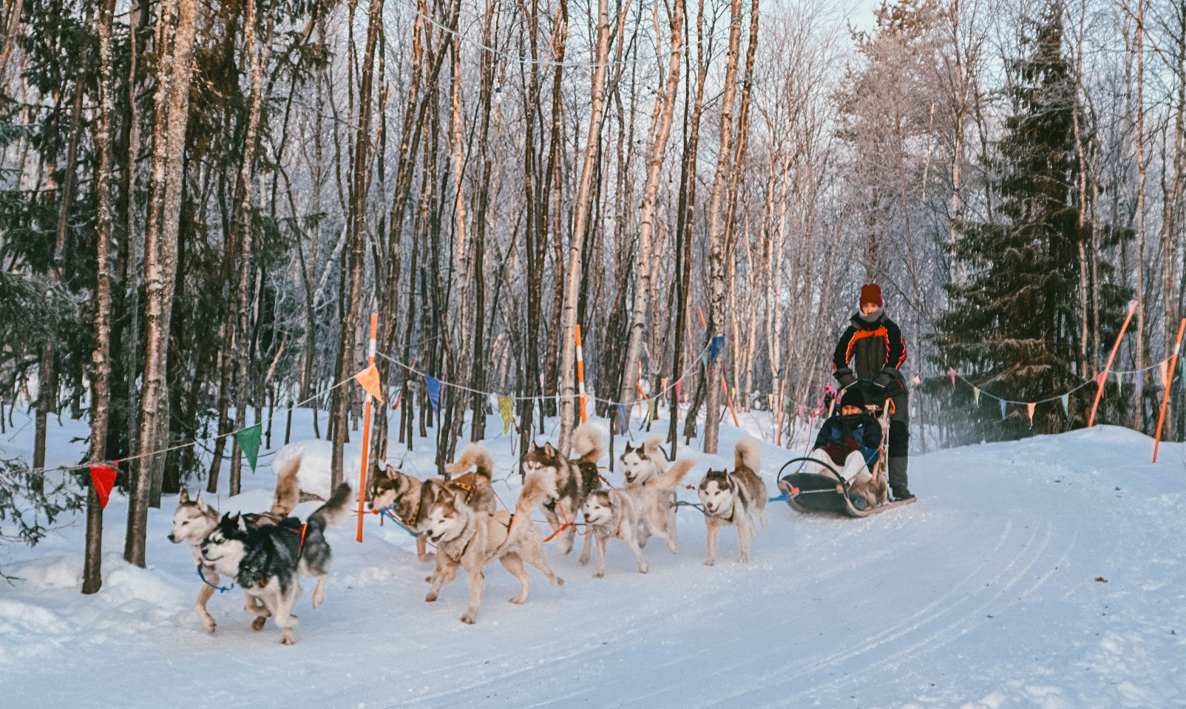

เที่ยง บริการอาหารกลางวัน ณ ภัตตาคาร จากนำท่านเดินทางสู่ Husky Park ฟาร์มสุนัขพันธุ์ฮัสกี้ ให้ท่านได้ชมความน่ารักของสุนัขแสนรู้ เป็นพันธุ์ที่ฉลาดเฉลียวและแข็งแรงมาก โดยอาศัยอยู่ในเขตหนาว ซึ่งชาวแลปป์ได้เลี้ยงสุนัขพันธุ์นี้เพื่อใช้ในการลากเลื่อนบนน้ำแข็งหรือหิมะ ให้ท่านได้สัมผัสประสบการณ์ กิจกรรมสุดพิเศษ นำท่านเพลิดเพลินกับกิจกรรมสุดพิเศษ Husky Sledding หรือ สุนัขลากเลื่อน นั่งรถเทียมสุนัขฮัสกี้ลากเลื่อน รวมถึงการถ่ายรูปกับ สุนัขพันธุ์ฮัสกี้ และ นำท่านถ่ายรูปกับกวางเรนเดียร์สุดแสนน่ารักพร้อมให้อาหารอย่างใกล้ชิด

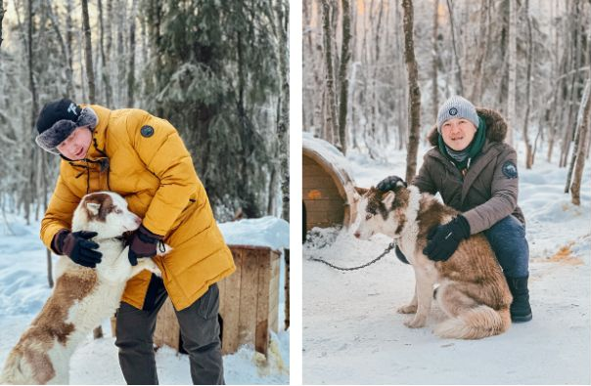
OPTION : กิจกรรมเสริมพิเศษ (ยังไม่รวมในค่าทัวร์) โดยท่านผู้สนใจกิจกรรมดังกล่าวโปรดสอบถามราคากับทางหัวหน้าทัวร์
- นั่งรถลากเลื่อนโดยกวางเรนเดียร์
- ขับขี่สโนว์โมบิล (SNOW MOBILE) ตะลุยไปในเส้นทางหิมะ
- นั่งเรือกล้วยตะลุยหิมะ (SNOW BANANA BOAT)

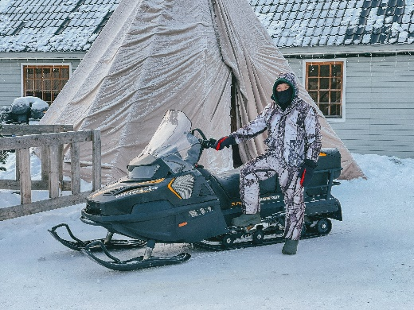
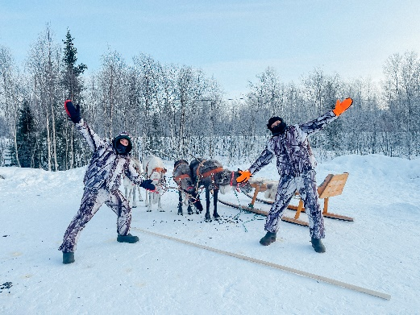

เมื่อถึงเวลาอันสมควรนำท่านเดินทางเข้าสู่โรงแรมที่พักเพื่อพักผ่อนตามอัธยาศัย Azimut Hotel หรือเทียบเท่า

ค่ำ บริการอาหารค่ำ ณ ภัตตาคาร ออกตามล่าหาแสงเหนือ (NORTHERN LIGHT) หรือแสงออโรร่า (AURORA LIGHT) มักพบได้ในช่วงฤดูหนาวของทุกปี ซึ่งสามารถพบได้ในรัศมี 300 ก.ม.จากขั้วโลกเท่านั้น เป็นแนวแสงสว่างสีต่างๆปรากฏบนท้องฟ้าในยามค่ำคืนมีลักษณะคล้ายกับม่านสี และเปลี่ยนเป็นแบบอื่นอย่างรวดเร็วและพริ้วไหวเหมือนกับการเต้นระบำ ฟรี !! บริการตากล้องถ่ายรูปเก็บบรรยากาศความประทับใจ
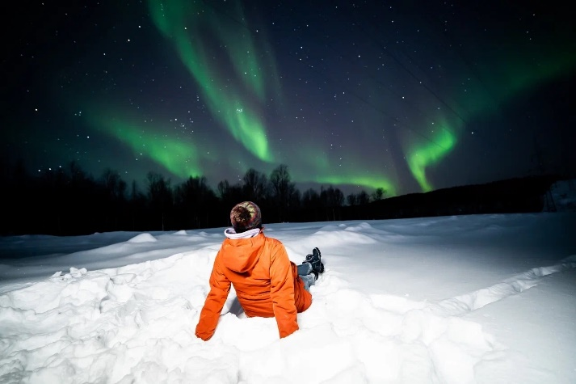
(*หมายเหตุ การออกตามล่าหาแสงเหนือ หรือแสงออโรร่า เป็นปรากฏการณ์ทางธรรมชาติ การพบเห็นหรือไม่ ขึ้นอยู่กับหลายปัจจัยในคืนนั้นด้วย เช่น สภาพอากาศ ความปลอดโปร่งของท้องฟ้าเป็นต้น โปรดทำความเข้าใจ การพบเห็นปรากฏการณ์แสงเหนือ เป็นปรากฎการณ์ทางธรรมชาติไม่สามารถกำหนดหรือทราบล่วงหน้าได้ โอกาสที่จะได้เห็นขึ้นอยู่กับสภาพอากาศเป็นสำคัญ และ โปรแกรมอาจมีการปรับเปลี่ยนได้ตามความเหมาะสม)

ได้เวลาอันสมควรนำท่านเดินทางกลับสู่ที่พัก Azimut Hotel หรือเทียบเท่า

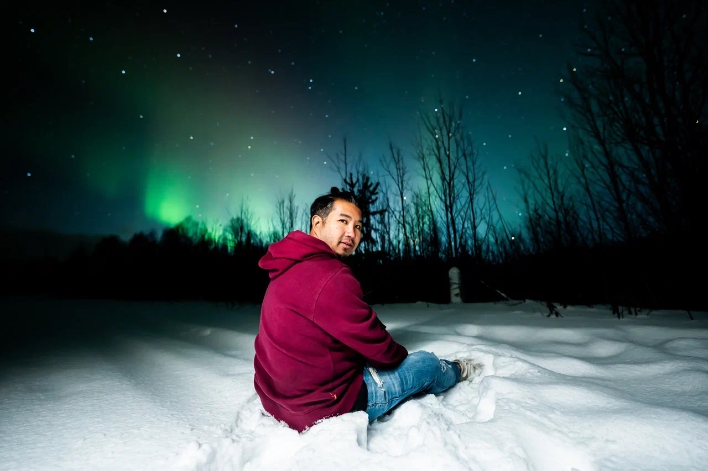
วันที่หก สนามบินเมืองเมืองมูร์มันสค์-เมืองเซนต์ปีเตอร์สเบิร์ก-โบสถ์หยดเลือด-พระราชวังฤดูหนาว (B/L/D)

เช้า บริการอาหารเช้า ณ ห้องอาหารของโรงแรม จากนั้นนำท่านเดินทางสู่ สนามบินเมืองเมืองมูร์มันสค์ เพื่อเตรียมตัวเดินทางสู่ เมืองเซนต์ปีเตอร์สเบิร์ก โดยเครื่องบิน
12.10 น. ออกเดินทางสู่ เมืองมูร์มันสค์ เที่ยวบินที่ SU6344 (ใช้เวลาเดินทางประมาณ 3 ชั่วโมง)
(ไฟลท์บินภายในประเทศจำกัดการการโหลดท่านละ 1 ใบ น้ำหนักไม่เกิน 23 กิโลกรัม)
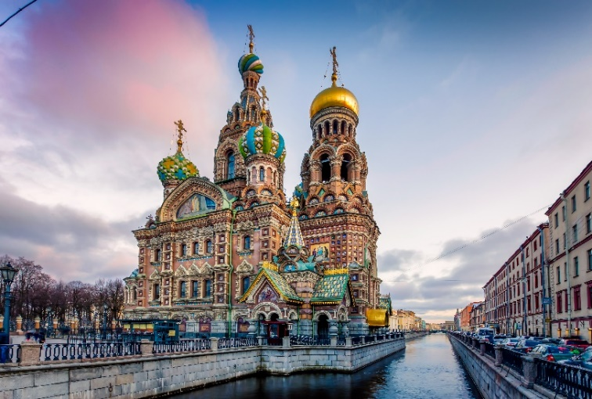
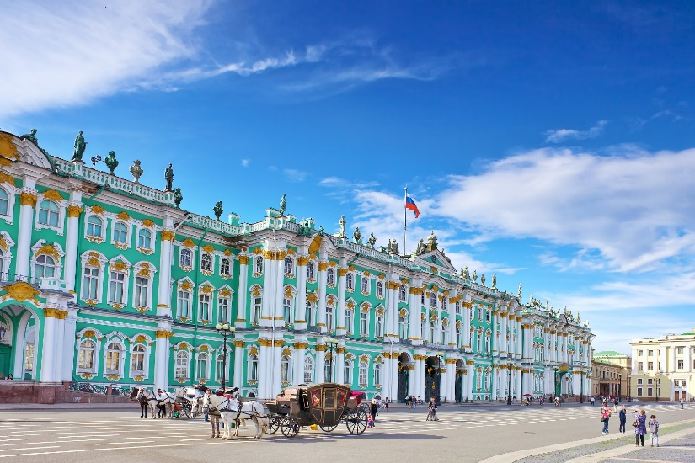
14.00 น. เดินทางถึง เมืองเซนต์ปีเตอร์สเบิร์ก ประเทศรัสเซีย จากนั้นนำท่านเดินทางเข้าสู่ เมืองเซนต์ปีเตอร์สเบิร์ก ซึ่งเป็นจุดศูนย์กลางความเจริญที่เก่าแก่ที่สุด ได้รับการขนานนามว่าหน้าต่างของยุโรป เนื่องจากเป็นหนึ่งในเมืองที่แสนสวยงาม มีความเจริญทางด้านวัฒนธรรม เป็นศูนย์กลางทางตรรกศาสตร์ ประดุจเพชรน้ำเอกของทวีปยุโรปทางตอนเหนือ ปัจจุบันเมืองนี้เป็นที่รู้จักกันอย่างแพร่หลายทั่วโลกว่าเป็นเมืองที่สวยงามและรุ่มรวยด้วยศิลปวัฒนธรรมดุจดังราชินีแห่งยุโรปเหนือ นำท่านถ่ายรูปด้านหน้า โบสถ์หยดเลือด สร้างขึ้นบนบริเวณที่ พระเจ้าอเล็กซานเดอร์ที่ 2 ถูกลอบปลงพระชนม์และพระเจ้าอ เล็กซานเดอร์ที่ 3 ทรงสร้างโบสถ์ขึ้นเพื่อเป็นอนุสรณ์แด่พระบิดา สถาปัตยกรรมมีลักษณะคล้ายวิหารเซนต์บาซิลที่กรุงมอสโคว์ จากนั้นนำท่านถ่ายรูปด้านหน้า พระราชวังฤดูหนาว (Hermitage Museum) ซึ่งเป็นพระราชวังที่มีชื่อเสียงมากสร้างในสมัยของพระนางอลิซาเบธ โดยสถาปนิกที่มีชื่อเสียงชาวอิตาเลียนก่อสร้างด้วยสถาปัตยกรรมแบบบารอกและร็อกโคโคที่สร้างพระราชวังให้เป็นสัญลักษณ์ของความยิ่งใหญ่ของพระเจ้าซาร์ และความรุ่งโรจน์ของจักรวรรดิรัสเซีย
ค่ำ บริการอาหารค่ำ ณ ภัตตาคาร จากนั้นนำท่านเข้าสู่ที่พัก Cosmos Saint-Petersburg Pribaltiyskaya Hotel หรือเทียบเท่า
วันที่เจ็ด พระราชวังปีเตอร์ฮอฟ-มหาวิหารเซนต์ไอแซค-Pulkovo Outlet Village-สนามบิน (B/L/D)

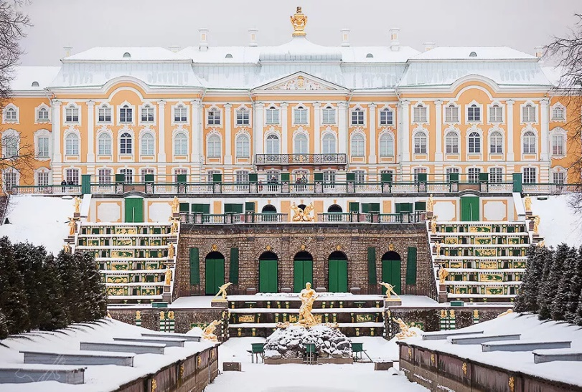
เช้า บริการอาหารเช้า ณ ห้องอาหารของโรงแรม จากนั้นนำท่านเดินทางสู่ พระราชวังปีเตอร์ฮอฟ และนำท่านเข้าชมด้านในพระราชวัง ซึ่งพระราชวังปีเตอร์ฮอฟ ตั้งอยู่ทางทิศใต้ ของอ่าวฟินแลนด์ ซึ่งสร้างขึ้นในสมัยพระเจ้าปีเตอร์มหาราชด้วยสถาปัตยกรรมยุคทองตื่นตากับประติมากรรมที่วิจิตรพิสดารและอลังการยิ่งใหญ่ภายในพระราชวัง โดยตัวอาคารจะประกอบไปด้วยห้องที่เปิดแสดงมากกว่า 15 ห้อง โดยเราจะได้ชมในส่วนต่างๆของพระราชวังอย่างเต็มอิ่ม ทั้งห้องเต้นรำ ห้องของพระราชหัตถ์เลขา ห้องทรงงาน ห้องรับประทานอาหาร ห้องนอน ห้องนั่งเล่น รวมถึงสมบัติที่ล้ำค่าและมีอายุหลายร้อยปี
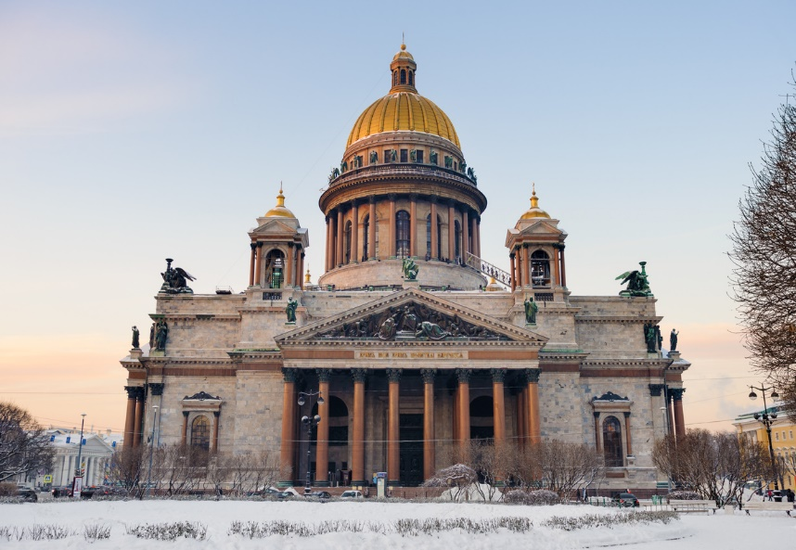
เที่ยง บริการอาหารกลางวัน ณ ภัตตาคาร จากนั้นนำท่านถ่ายรูปด้านหน้า มหาวิหารเซนต์ ไอแซค ได้ชื่อว่าเป็นมหาวิหารที่สวยงามที่สุด ต้นแบบของที่ทำการรัฐบาลกรุงวอชิงตัน ประเทศสหรัฐอเมริกา มีขนาดใหญ่เป็นที่ 3 รองจากมหาวิหารเซนต์ปีเตอร์ ที่กรุงโรม และมหาวิหารเซนต์ปอล ที่กรุงลอนดอน หลังจากนั้นนำท่านเดินทางสู่ Pulkovo Outlet Village แหล่งช้อปปิ้งที่รวมร้านค้าดังมากมายกว่า 40 ร้าน สัมผัสประสบการณ์การช้อปปิ้ง ที่ครบครันด้วยสินค้าชั้นนำต่างๆ มากมาย เช่น ADIDAS BOSS FURLA GUESS LACOSTE NIKE PUMA TOMMY HILFIGER VASSA&CO ฯลฯ

ค่ำ บริการอาหารค่ำ ณ ภัตตาคาร ได้เวลาอันสมควรนำท่านสู่สนามบิน
23.10 น. ออกเดินทางสู่ เมืองดูไบ ประเทศสหรัฐอาหรับเอมิเรตส์ โดยสายการบินเอมิเรตส์
เที่ยวบินที่ EK176 ( บริการอาหารและเครื่องดื่มบนเครื่องบิน)
วันที่แปด สนามบินดูไบ-กรุงเทพ-สนามบินสุวรรณภูมิ (-/-/-)

06.25 น. เดินทางถึง เมืองดูไบ ประเทศสหรัฐอาหรับเอมิเรตส์ แวะเปลี่ยนเครื่อง
09.30 น. ออกเดินทางสู่ สนามบินสุวรรณภูมิ ประเทศไทย โดยสายการบินเอมิเรตส์
เที่ยวบินที่ EK372 ( บริการอาหารและเครื่องดื่มบนเครื่องบิน)
18.40 น. เดินทางถึงสนามบินสุวรรณภูมิ ประเทศไทย โดยสวัสดิภาพพร้อมความประทับใจ

ทางบริษัทจะดำเนินการจัดการโปรแกรมการเดินทางให้เป็นไปตามที่กำหนด
แต่บางครั้งการเดินทางอาจจะมีการปรับเปลี่ยนได้ตามความเหมาะสม ทั้งนี้ขึ้นอยู่กับเหตุสุดวิสัยต่างๆ หรือสภาพอากาศที่อาจจะทำให้บางกิจกรรมไม่สามารถทำได้ โดยทางบริษัทคำนึงถึงผลประโยชน์และความปลอดภัยของลูกค้าเป็นหลัก
และขอแจ้งให้ทราบว่าร้านค้าและห้างสรรพสินค้าในยุโรปบางแห่งจะปิดทำการในวันอาทิตย์

วันเดินทาง | กรุ๊ปไซส์ | ราคาต่อท่าน | พักเดี่ยว  เพิ่มท่านละ | ตารางเที่ยวบิน
29 พ.ย.-6 ธ.ค. 69 | 25+1 หัวหน้าทัวร์ | 98,900 | 15,000 | EK373 BKKDXB 2045-0100 / EK129 DXBDME 0330-0800  (เที่ยวบินภายในรัสเซีย) SU1318 SVOMMK 0745-1040  (เที่ยวบินภายในรัสเซีย) SU6344 MMKLED 1210-1400  EK176 LEDDXB 2310-0625 / EK372 DXBBKK 0930-1840
4-11 ธ.ค. 69  (ช่วงวันหยุดยาว) | 25+1 หัวหน้าทัวร์ | 102,900 | 15,000 | EK373 BKKDXB 2045-0100 / EK129 DXBDME 0330-0800  (เที่ยวบินภายในรัสเซีย) SU1318 SVOMMK 0745-1040  (เที่ยวบินภายในรัสเซีย) SU6344 MMKLED 1210-1400  EK176 LEDDXB 2310-0625 / EK372 DXBBKK 0930-1840
26 ธ.ค. 69-2 ม.ค. 70  (วันเดินทางช่วงปีใหม่) | 25+1 หัวหน้าทัวร์ | 112,900 | 15,000 | EK373 BKKDXB 2045-0100 / EK129 DXBDME 0330-0800  (เที่ยวบินภายในรัสเซีย) SU1318 SVOMMK 0745-1040  (เที่ยวบินภายในรัสเซีย) SU6344 MMKLED 1210-1400  EK176 LEDDXB 2310-0625 / EK370 DXBBKK 0855-1805
29 ธ.ค. 69-5 ม.ค. 70  (วันเดินทางช่วงปีใหม่) | 25+1 หัวหน้าทัวร์ | 109,900 | 15,000 | EK373 BKKDXB 2045-0100 / EK129 DXBDME 0330-0800  (เที่ยวบินภายในรัสเซีย) SU1318 SVOMMK 0745-1040  (เที่ยวบินภายในรัสเซีย) SU6344 MMKLED 1210-1400  EK176 LEDDXB 2310-0625 / EK370 DXBBKK 0855-1805
ราคาสำหรับเด็กอายุต่ำกว่า 12 ปี ไม่ใช้เตียง ลด 5,000 บาท จากราคาทัวร์
กรณีจอยแลนด์ สามารถสอบถามราคาการหักค่าตั๋วเครื่องบินได้จากเจ้าหน้าที่

